### Part 1 (장천하)

### 1 User management system (회원가입, 로그인)

### **1.1Objectives**

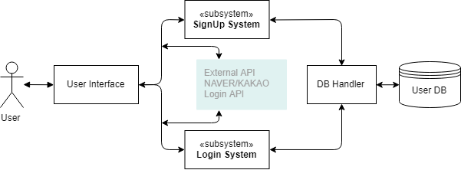

[Diagram 1] User Management System Block Diagram

User Management System은 사용자 정보를 관리하는 시스템으로, 회원 가입을 수행하는 Signup과 로그인/로그아웃 기능을 제공하는 Login 총 2개의 Subsystem들로 구성된다. NAVER/KAKAO 아이디로 로그인 기능을 제공하므로 두 Subsystem은 NAVER Login API, KAKAO Login API와 연동된다.

### 1.2Class Diagram.

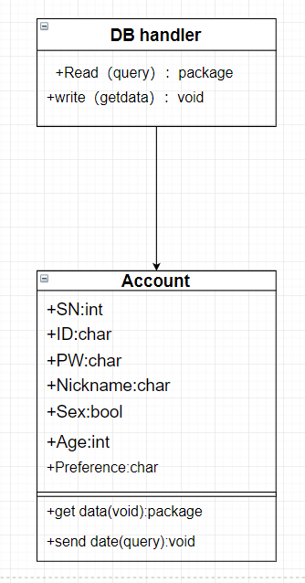

[Diagram 2] User Management system Class Diagram

## 1.2 A DB Handler

A1 Attributes 해당 사항 없음.

A2 Methods +package Read(query): 해당되는 DB에서 원하는 데이터를 읽어온다. +void Write(package): 해당되는 DB에 데이터를 저장한다.

1.2 B Account

B1 Attributes

+ID: 계정의 ID

+PW: 계정의 Password

+Nickname: 계정의 닉네임

+Sex: 계정의 성별

+Age: 계정의 나이

+Preference: 계정의 취향정보

B2 Methods +package get data(): 해당되는 DB에서 원하는 데이터를 얻어온다. +void send data(package): 해당되는 DB에 데이터를 보낸다.

### 1.3 Sequence Diagram

A. Sign Up With Kakaotalk

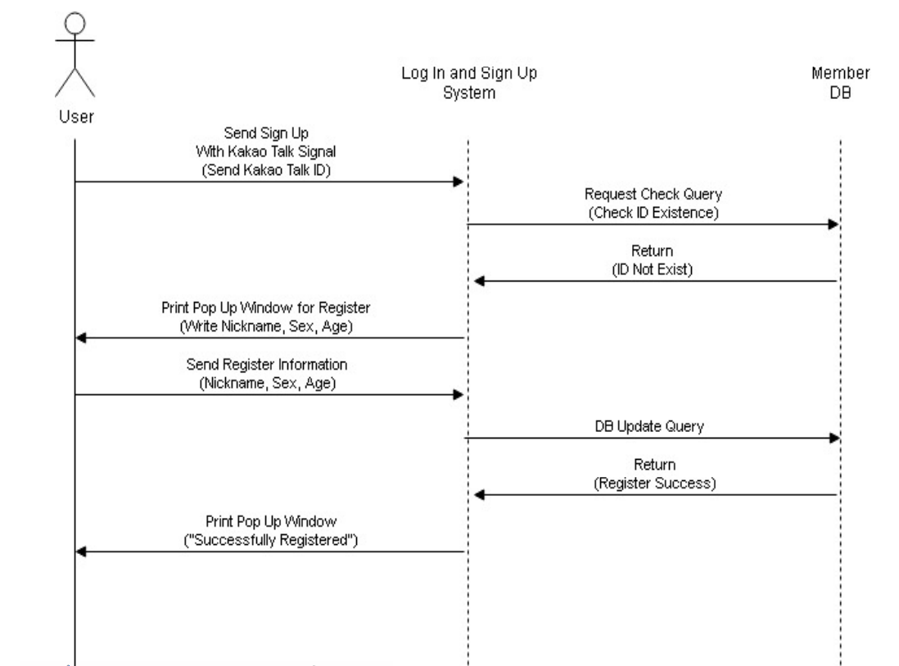

[Diagram 3] User Management System Sequence Diagram 1

1. Sign Up Without Kakaotalk

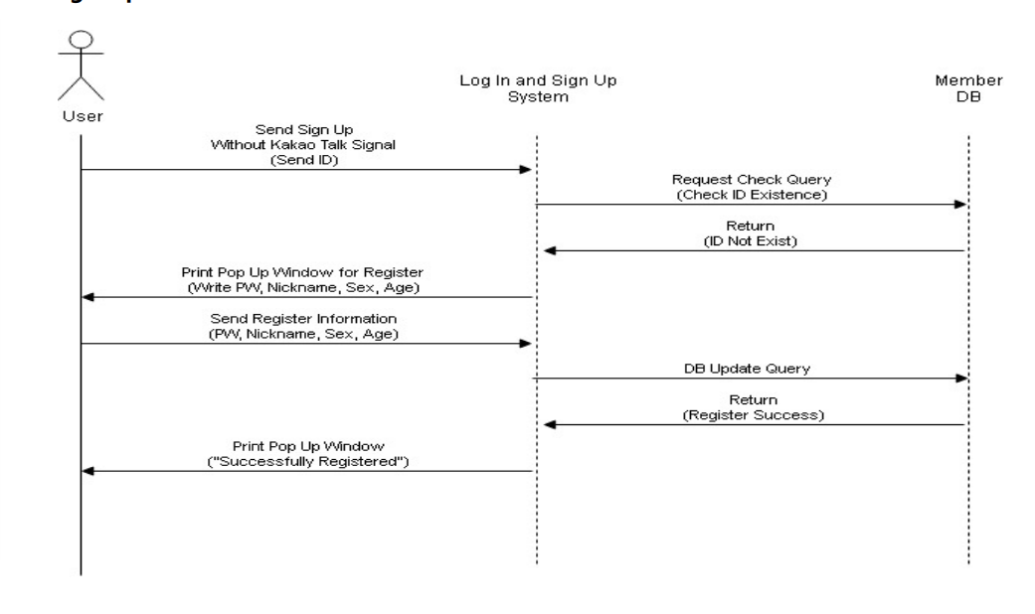

[Diagram 4] User Management System Sequence Diagram 2

1. Log In With Kakao

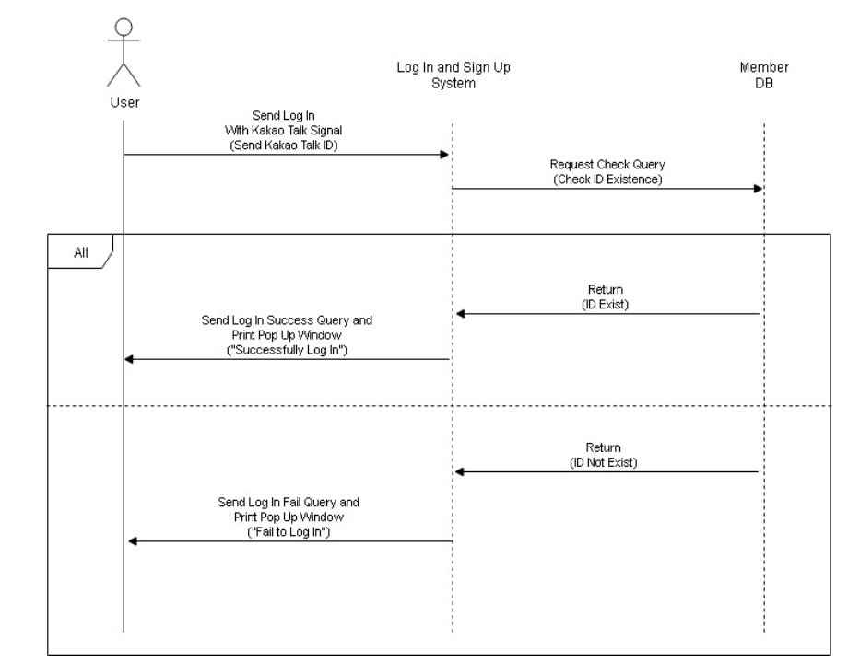

[Diagram 5] User Management System Sequence Diagram 3

1. Log In Without Kakao

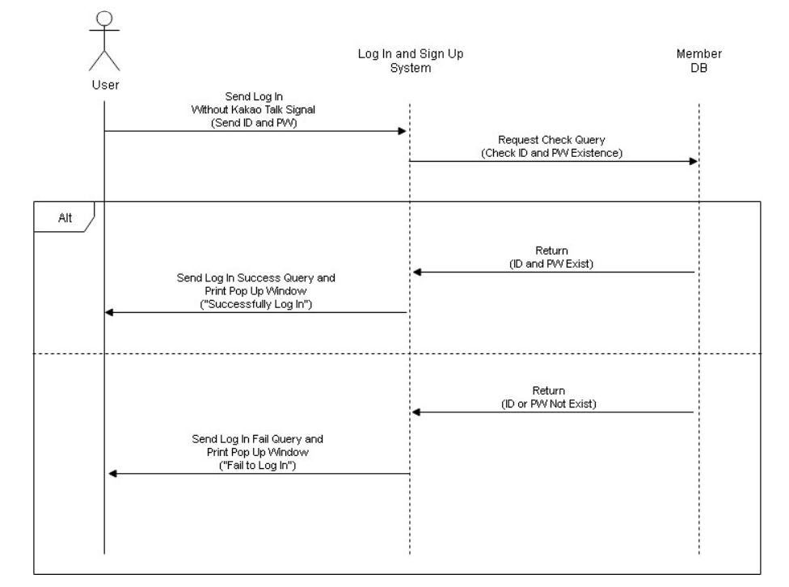

[Diagram 6] User Management System Sequence Diagram

### 2.Searching System

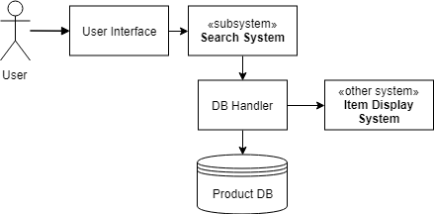

[Diagram 5] Searching System Block Diagram

Searching System은 사용자가 검색 UI에 입력한 특정 상품을 검색하여 Item Display System에 전달하는 시스템이다. 이 시스템은 Search의 한 가지 Subsystem으로 구성된다. 사용자가 UI에 입력한 키워드를 받은 Search System이 Product DB에서 키워드와 일치하는 상품의 정보를 찾아 Item Display System에 전달한다.

### 2.1 Class Diagram

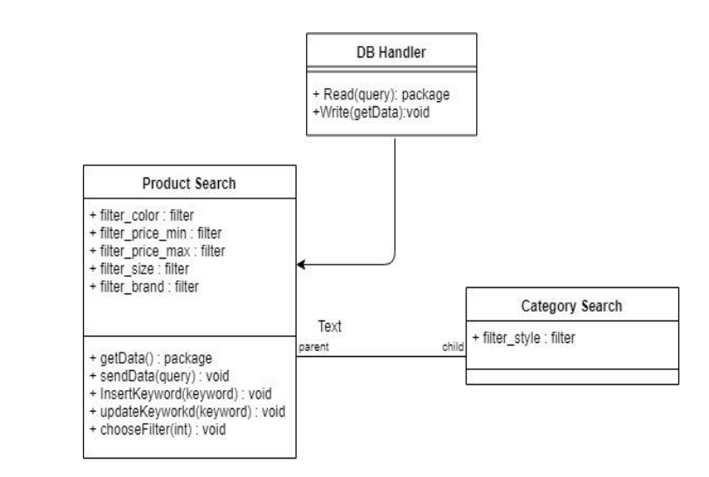

[Diagram 6] Search System Class Diagram

1. DB Handler

A.1 Attributes (해당 사항 없음)

A.2 Methods + Read(query) : package → 해당되는 DB에서 원하는 data를 읽어온다 + Write(getData) : void → 해당되는 DB에 data를 저장한다. B. Product Search

B.1 Attributes

+ filter_color : filter → 색 정보 값

+ filter_price_min : filter → 가격 최솟값 정보

+ filter_price_max : filter → 가격 최댓값 정보

+ filter_size : filter → user의 사이즈 정보

+ filter_brand : filter → brand 정보

B.2 Methods

+ get Data() : package → DB로부터 data를 받는다

+ send Data(query) : void → DB로부터 data를 보낸다.

+ insert Keyworkd(keyword) : void → keyword를 입력 받는다.

+ up date Keyworkd(keyword) : void → keyword를 수정한다.

+ choose Filter(int) : void → filter를 선택한다

1. Category Search

C.1 Attributes

+ filter_style : filter → style 정보

C.2 Methods

### 2.2 Sequence Diagram

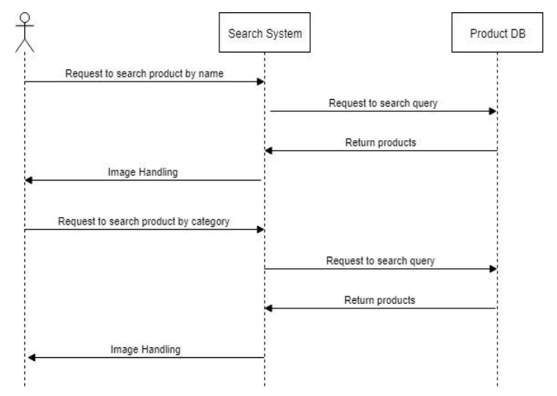

[Diagram 7] Search System Sequence Diagram

### 2.3 State Diagram

## 1.Product Search

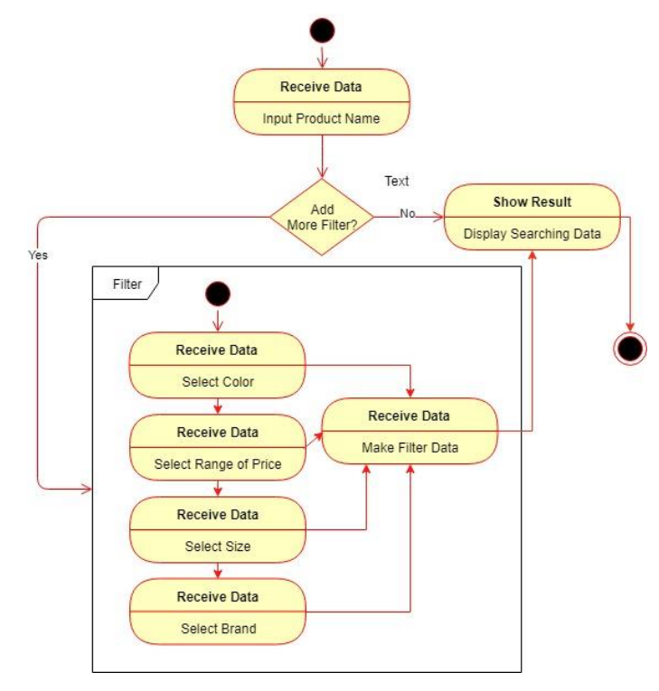

## Category Search

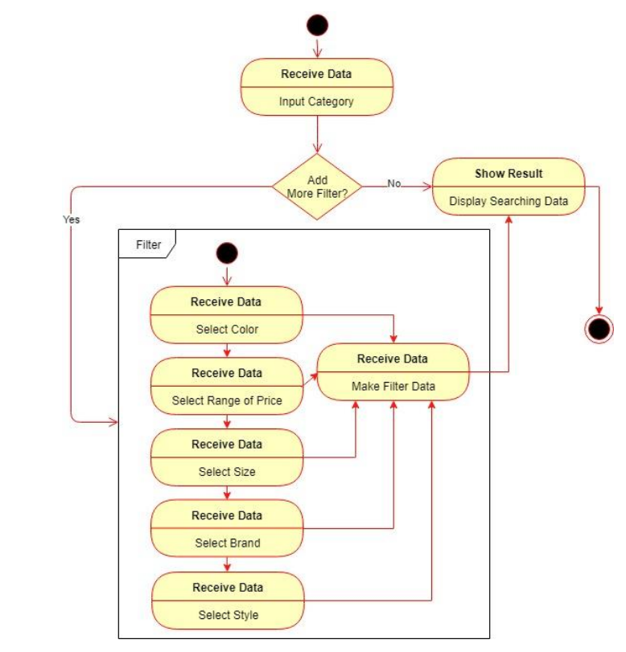

### 2.4 Search Filter

User가 원하는 제품을 수월하게 찾기 위해 ‘eat it’가 제공하는 서비스이다. 우선적으로  
user는 제품을 찾을 때, 제품명으로 찾거나음식명 종류, 카테고리에 따라 찾을 수 있다. 또한  
‘eat it’는 보다 상세한 필터들을 제공한다. 제품명으로 찾을 때에는 ‘산지’, ‘가격 범위’, ‘’, ‘브랜드’, 3가지 세부 필터를 추가 제공한다. 카테고리에 따라 제품을 찾을 때에는 앞의 3가지 세부 필터를 기본으로 제공하고, 추가적으로 ‘스타일’ 세부 필터를 제공한다. 시스템은 user가 원하는 필터 정보에 따라 DB에서 해당 정보에 해당하는 모든 제품들을 user에게 보여 준다.

### 3.My Page System

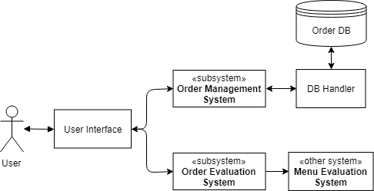

[Diagram 8] My Page System Block Diagram

My Page System은 사용자의 주문을 관리하거나 주문한 상품을 평가하는 시스템이다. 이 시스템은 Order Management와 Order Evaluation의 두 가지 Subsystem으로 구성된다. 사용자가 UI를 통해 ‘주문 관리’를 선택하면 Order Management System이 Order DB에서 주문 정보를 읽어와 UI에 출력하고, 배송 전 상태일 시에는 사용자가 주문을 취소할 수 있다. 사용자가 UI를 통해 주문 메뉴 평가를 선택하면 Order Evaluation System이 UI로부터 사용자의 평가 정보를 얻어와 Menu Evaluation System에 전달한다.

### 3.1Class Diagram

